УВАЖАЕМЫЕ ПАЦИЕНТЫ,
врачи отделения ортопедической стоматологии рады предложить Вам большой выбор услуг по восстановлению зубов и зубных рядов, а также исправлению эстетических недостатков.
В современной ортопедической стоматологии эстетика так же важна, как и функциональность. Большинство пациентов хотят, чтобы протезы были не только крепкими и долговечными, но и внешне не отличались от естественных зубов.
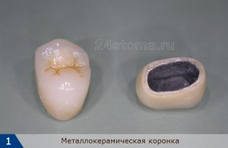
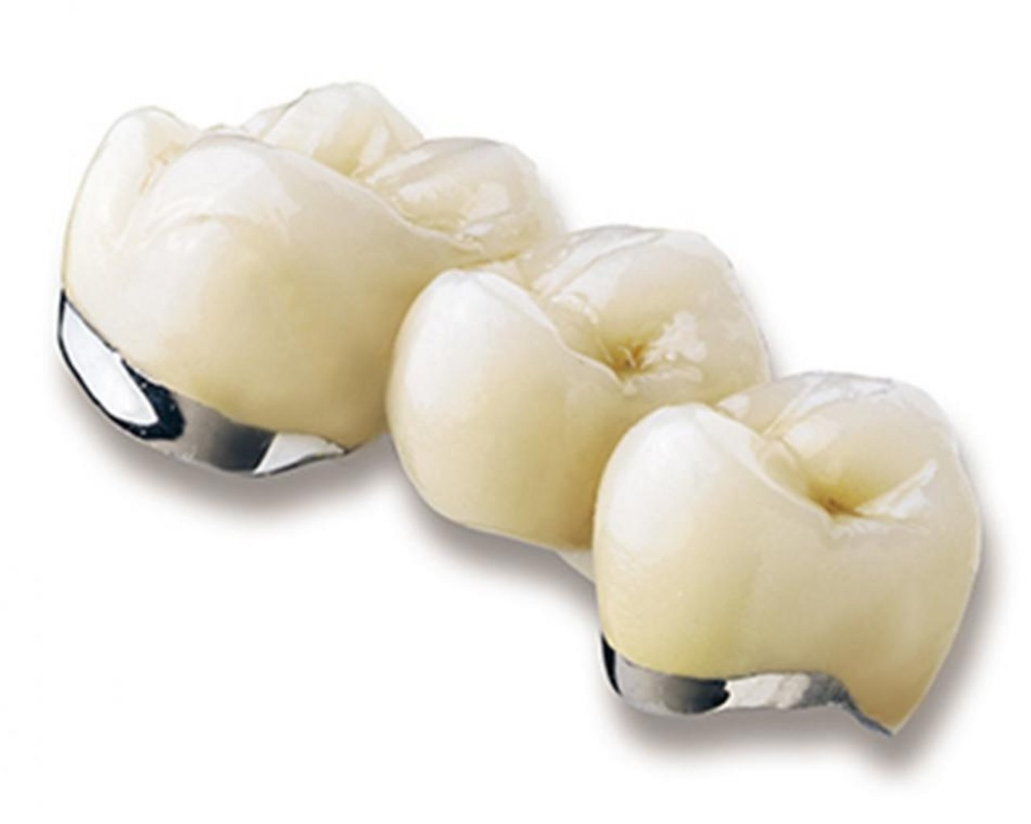

Металлокерамические коронки – это один из вариантов протезирования, когда стоматологические коронки изготавливаются на основе металлического каркаса, облицованного снаружи керамической массой. Облицовка каркаса заключается в послойном нанесении слоев керамики, причем после нанесения каждого слоя происходит обжиг коронки в специальной печи при температуре 800-950 градусов (т.к. это обеспечивает прочную химическую связь металла и керамики).

Металлокерамика является наиболее удачным компромиссом между прочностью, эстетикой и стоимостью при протезировании зубов. По этим характеристикам металлокерамика занимает в стоматологии промежуточное положение – между красивыми дорогими коронками из безметалловой керамики и обычными литыми металлическими коронками.
В нашем отделении также врачи могут предложить восстановление Ваших зубов или зубного ряда коронками из металлокерамики или диоксида циркония.

Коронки из циркония представляют собой сверхпрочные безметалловые ортопедические конструкции, которые изготавливаются из минерала природного происхождения – циркона - с добавлением алюминиевых и иттриевых молекул. Материал отличается насыщенным белоснежным цветом, средней прозрачностью и повышенной твердостью.
Сегодня технология протезирования безметалловой керамикой является одной из самых прогрессивных!

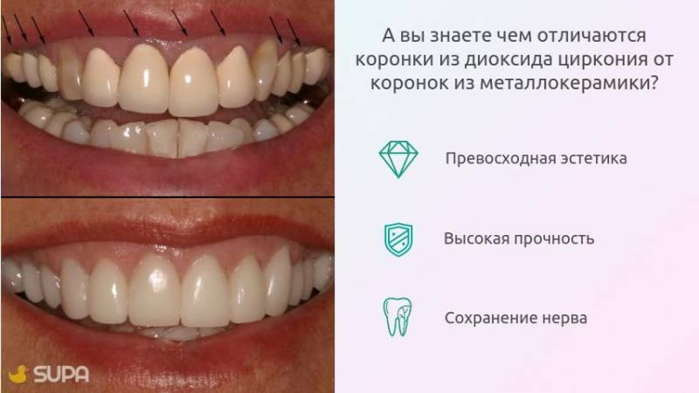

Изготавливают монолитные коронки при помощи инновационного алгоритма CAD/CAM (производство и дизайн протезов полностью контролируются компью- терной программой). Как правило, для жевательной группы зубов применяют- ся полностью цирконие-
вые ортопедические конструкции, а для фрон- тальных – дополнительно покрытые фарфоровой эмалью.
К плюсам безметаллических конструкций можно отнести следующее:
- Высокая прочность и стойкость к механическим нагрузкам.
- Точность – полностью автоматизированный процесс производства, исключающий любые ошибки.
- Минимальное препарирование зубной единицы под установку протеза. Диоксид циркония – достаточно твердый и крепкий материал, за счет чего протезы из него получаются ультратонкими. К примеру, для установки циркониевого протеза необходимо спилить от 0,4 до 0,6 мм зубной ткани, тогда как для металлокерамических коронок потребуется обработка на 1,4 – 1,9 мм.
- Безупречная эстетика. Циркон – природный материал, обладающий уникальными физико-техническими свойствами. Светопропускаемость, блеск, полупрозрачность и матовость у диоксида циркония практически идентичны натуральным зубам. В процессе эксплуатации такие коронки не меняют свои первичные характеристики – структуру, цвет и плотность.
- Биосовместимые и гипоаллергенные, в отличие от других стоматологических материалов, коронки из циркония имеют самый маленький перечень противопоказаний и не продуцируют негативные реакции. Десна в зоне установки протезов выглядит природно, не меняя оттенок.
- Небольшой вес готовых конструкций дает возможность проводить установку коронок из циркония на имплантах.
- Плотно прилегают к натуральным тканям поврежденных зубных единиц, что делает мостовидную конструкцию максимально устойчивой.
- Низкая теплопроводность – прохладная и горячая еда не вызывает никакого дискомфорта.
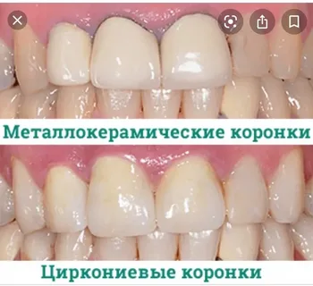

При наличии показаний Вам может быть предложено исправление эстетитического недостатка с помощью виниров.
Винир охватывает лицевую поверхность, боковые поверхности и режущий край зуба. Главная функция виниров — эстетическая, поэтому ставят их в основном на передние зубы для красоты.
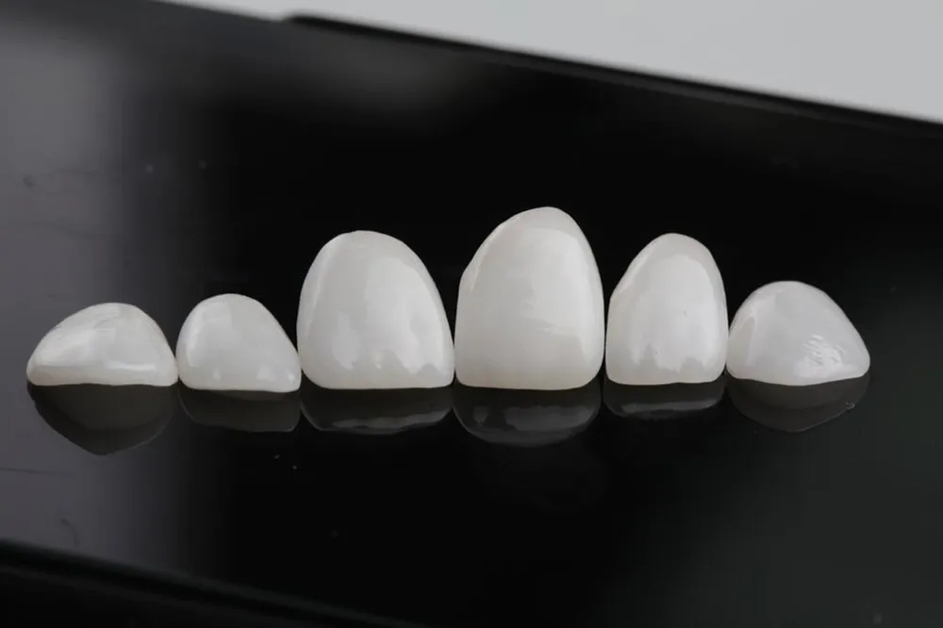
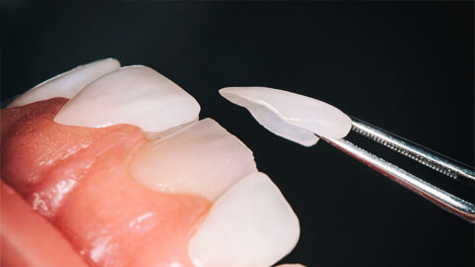

Пациентам может быть предложено протезирование на имплантатах. Постановку имплантатов Вам могут сделать в нашей клинике!
Практически все ортопедические конструкции с опорой на имплантаты являются так или иначе съемными, поскольку для профилактических процедур и гигиены необходим доступ к титановым корням. Но это не значит, что такие протезы можно легко вынуть изо рта: это можно сделать только в кабинете стоматолога. Такие конструкции называют условно-съемными (а лучше – даже несъемными, поскольку снимать такой протез вам самому не нужно). Применяются они, как правило, для восстановления нескольких отсутствующих зубов.

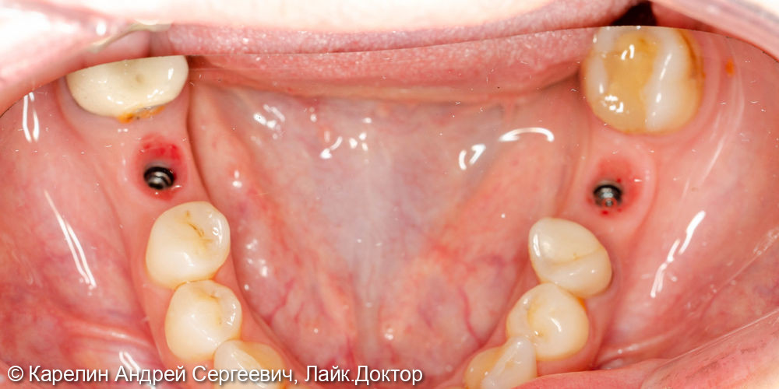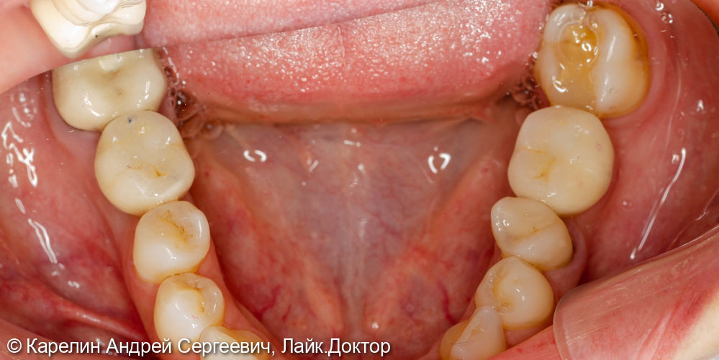

Условно-съемный протез на имплантах фиксируется при помощи винтового крепления, которое при необходимости ваш лечащий врач может на время открутить.
Но при полной адентии также устанавливаются съемные зубные протезы на имплантах, которые вы можете снять самостоятельно без сложных манипуляций и помощи стоматолога.
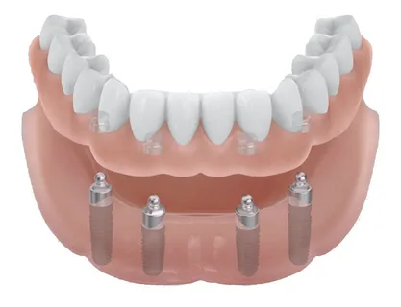
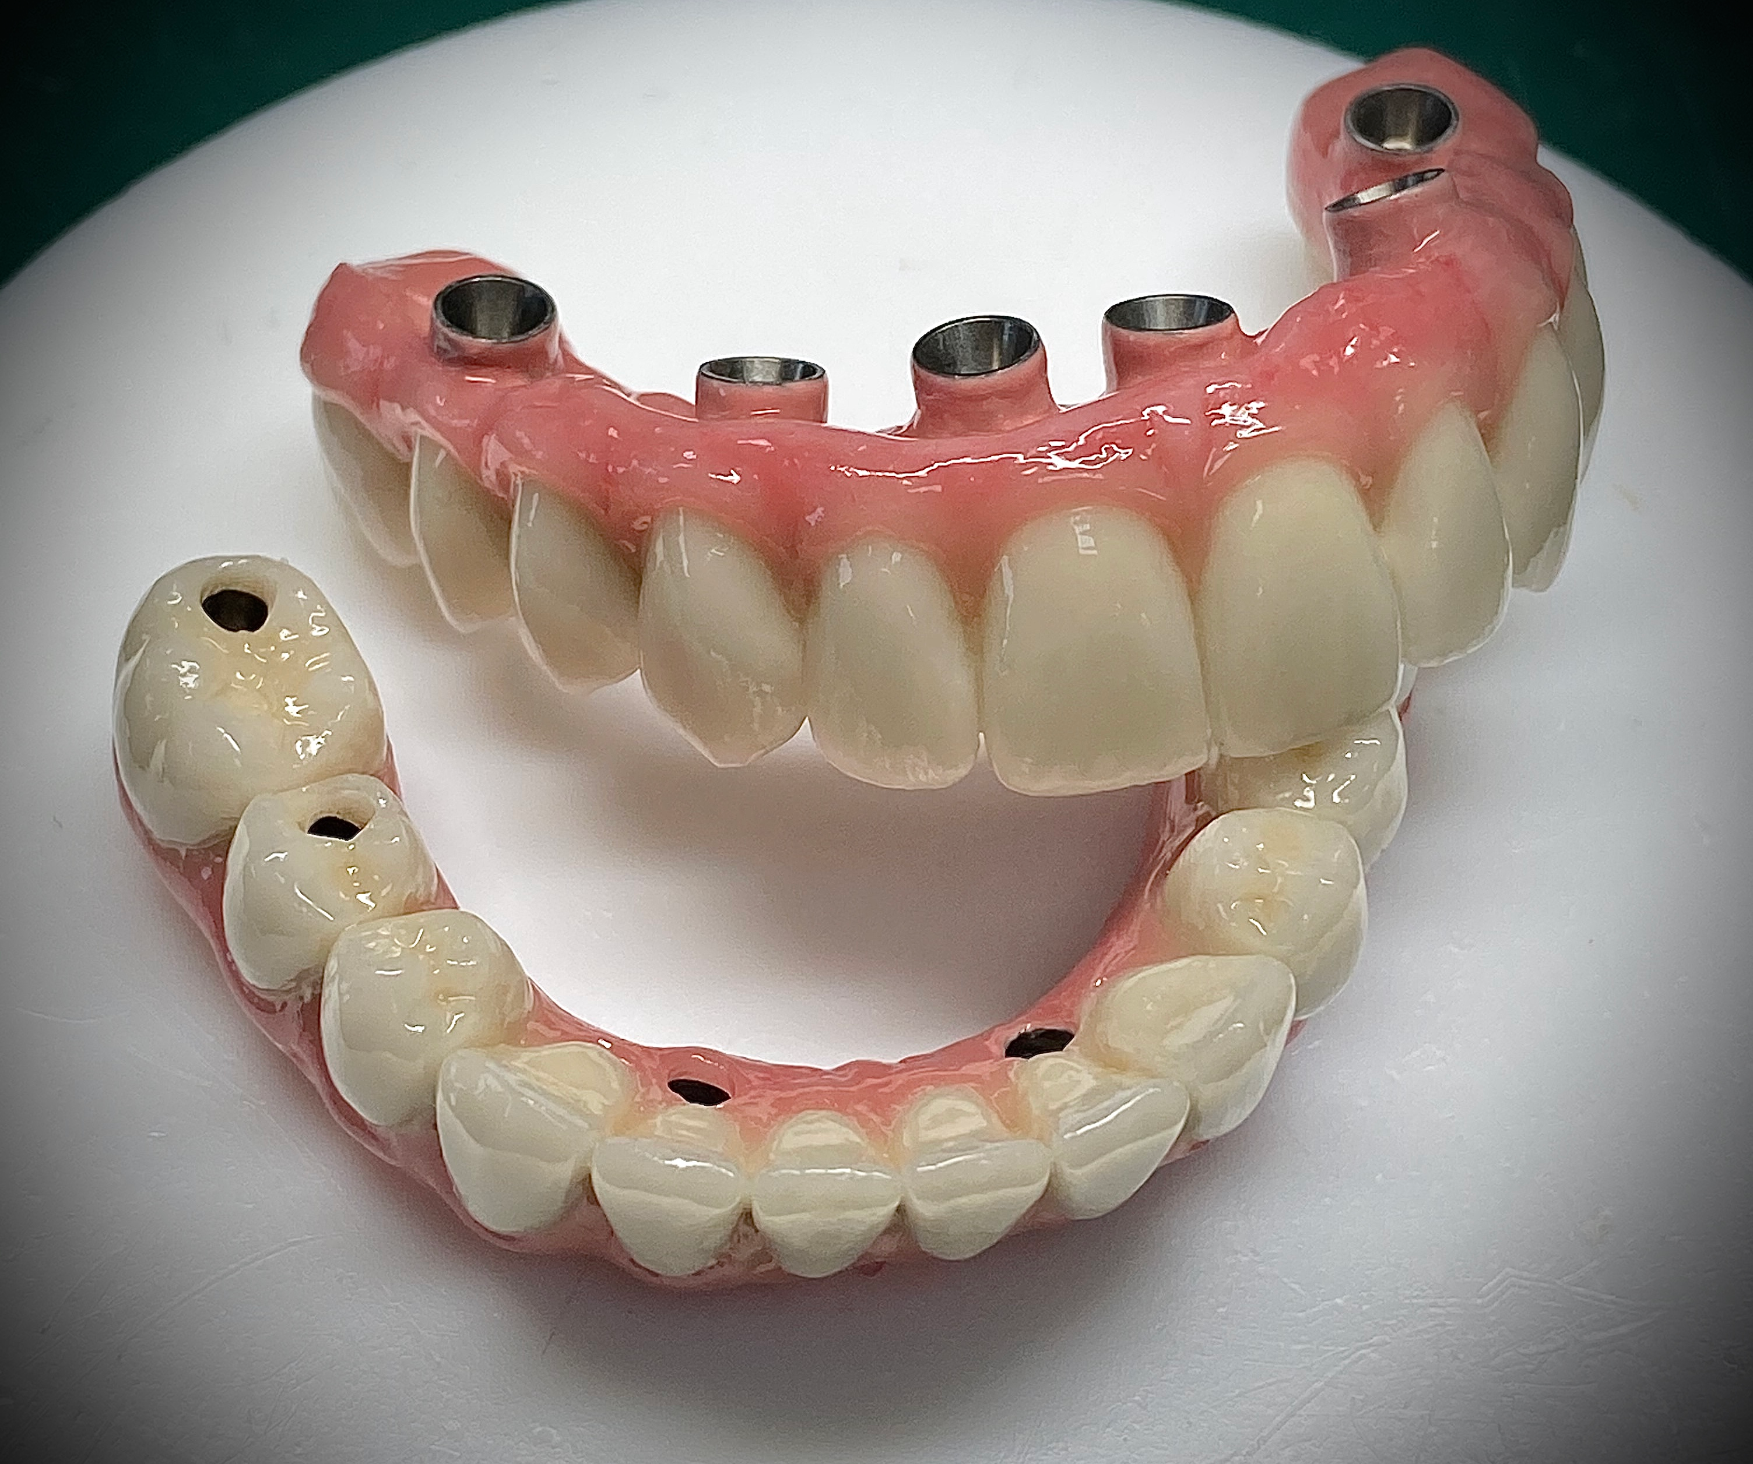

Не теряют своей популярности в протезировании зубные протезы из акриловой пластмассы. Они состоят из базиса и прикрепленных к нему искусственных зубов. Делятся конструкции на два вида: полные и частичные.
Первые используются при отсутствии всех зубов на верхней или нижней челюсти, вторые — когда потеряны несколько подряд стоящих зубов. Для надежной фиксации во рту частичные протезы из акрила имеют различные металлические приспособления: балки,аттачмены, кламмеры.

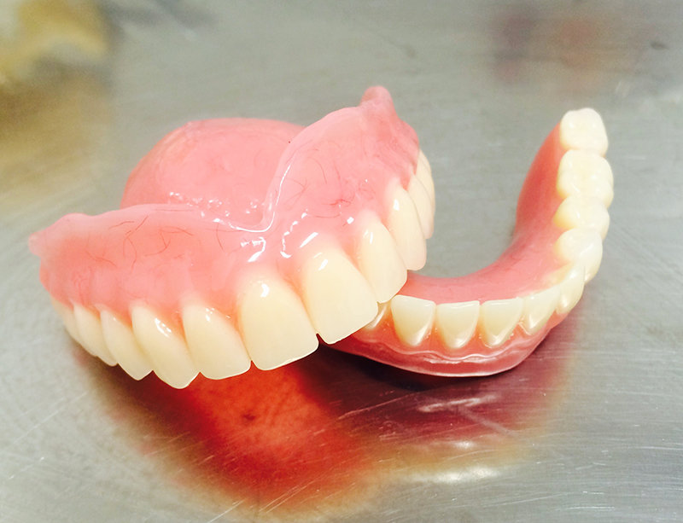
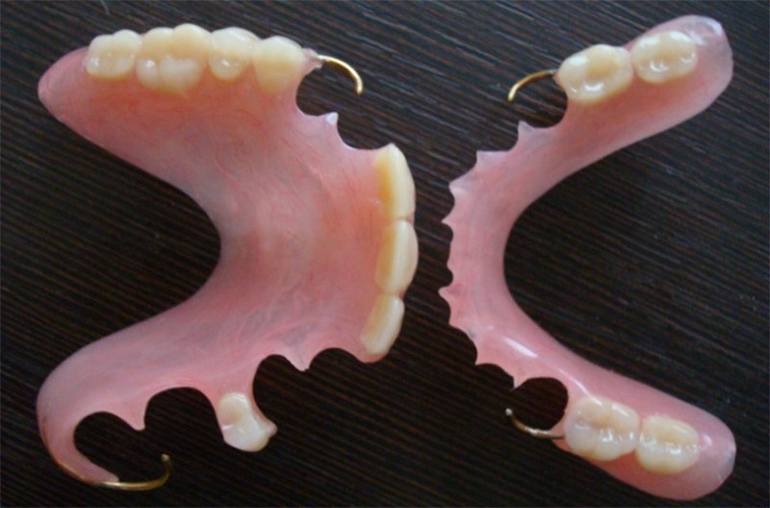

Сейчас в стоматологии появился новый материал – полиметилакрилат, эластичный акрил( acri-fry). Впрочем, новый он только для стоматологии. В офтальмологии полиметилакрилат применяли и раньше: при изготовлении контактных линз и даже искусственных хрусталиков глаз. Эластичный акрил сочетает в себе плюсы акрила и нейлона: он в меру гибок и при этом достаточно стабилен.
Достоинства:
- Легкий гибкий протез комфортен в ношении.
- Прочный и долговечный подлежит корректировке и ремонту.
- Не впитывает запахи и пищевые красители, гипоаллергенный.
- Незаметные крепления.
- Хорошая эстетика.

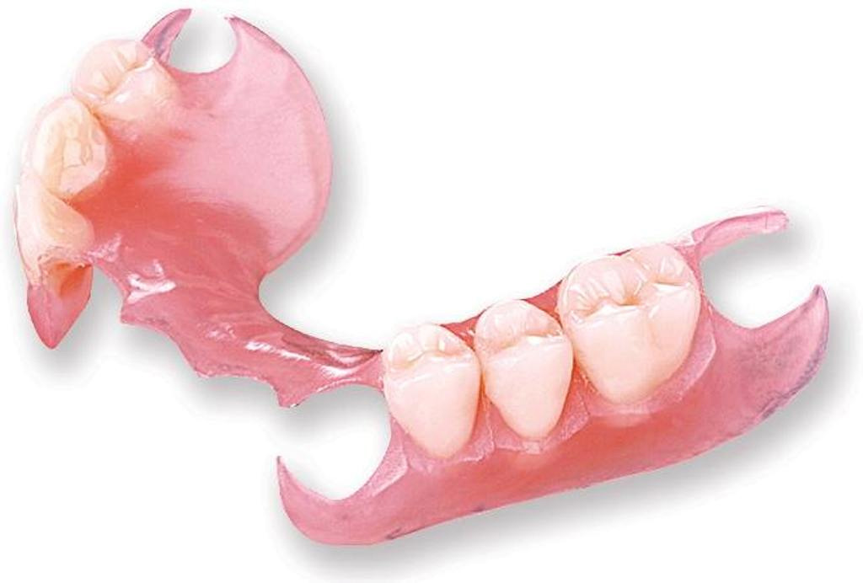
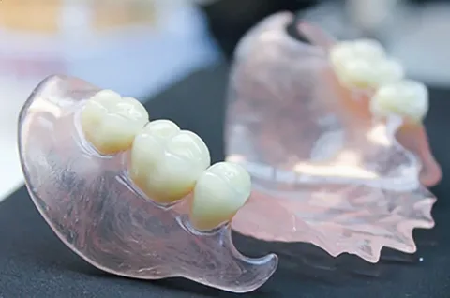

Бюгельные протезы

Это условно-съёмный протез, который восстанавливает жевательную функцию, при этом давление распределяется между оставшимися зубами и слизистой оболочкой с подлежащей костной тканью беззубых участков альвеолярного отростка.Эти протезы имеют металлическую дугу(бюгель), которая позволяет равномернее распределять нагрузку. А искусственные десны сделаны из акрила.
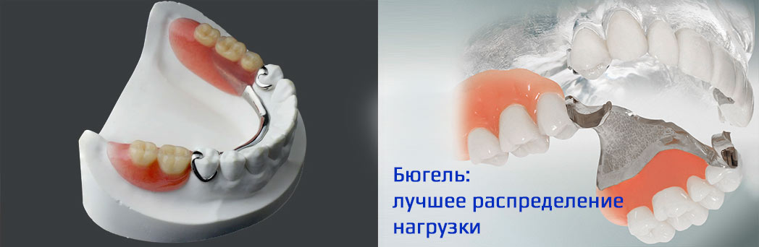

Достоинства:
- Все плюсы акриловых протезов.
- Различные типы креплений, в том числе незаметные (аттачмены). Недостатки:
- Более высокая цена, особенно на варианты с эстетичными креплениями.

Бюгельный протез из ацетала
В основе его все та же дуга, но более плоская и широкая и сделанная из ацетала. Такая дуга менее ощутима во рту, и к ней легче привыкнуть. Ацеталовые кламмеры, в отличие от металлических, практически не заметны на зубах. Такие протезы могут рекомендованы при наличии аллергии и гальваноза у пациентов.
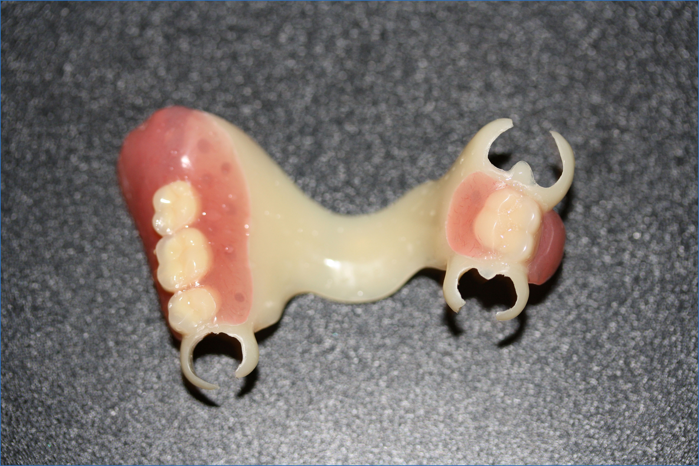
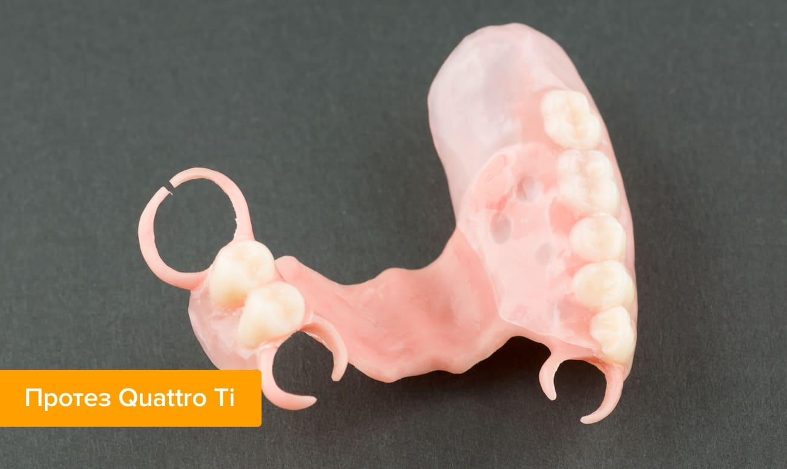

После очной консультации в БУЗОО «Стоматологическая поликлиника», специалисты нашего отделения ортопедической стоматологии рады помочь Вам с выбором оптимального варианта протезирования полости рта.

